**Описание поставляемого товара, работ, услуг:**

|  |  |  |  |  |  |  |  |
| --- | --- | --- | --- | --- | --- | --- | --- |
| **№**  **п/п** | **Международное непатентованное наименование товара** | **Торговое наименование товара** | **Характеристика поставляемого товара** | **Ед. изм.** | **Кол-во поставляемого товара** | **Производитель** | **Наименование страны происхождения** |
| 1 | Артикаин + Эпинефрин | Артикаин с адреналином форте | р-р д/ин. 40мг/мл +0.01мг/мл 1.7мл (картриджи) №50 | Уп. | 60 | ФКП "Армавирская биофабрика" | Россия |
| 2 | Артикаин + Эпинефрин | Артикаин с адреналином | р-р д/ин. 40мг/мл +0.005мг/мл 1.7мл (картриджи) №50 | Уп. | 15 | ФКП "Армавирская биофабрика" | Россия |

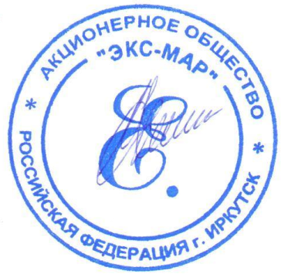

Подпись участника закупки:

Генеральный директор Рютин Е.Н.